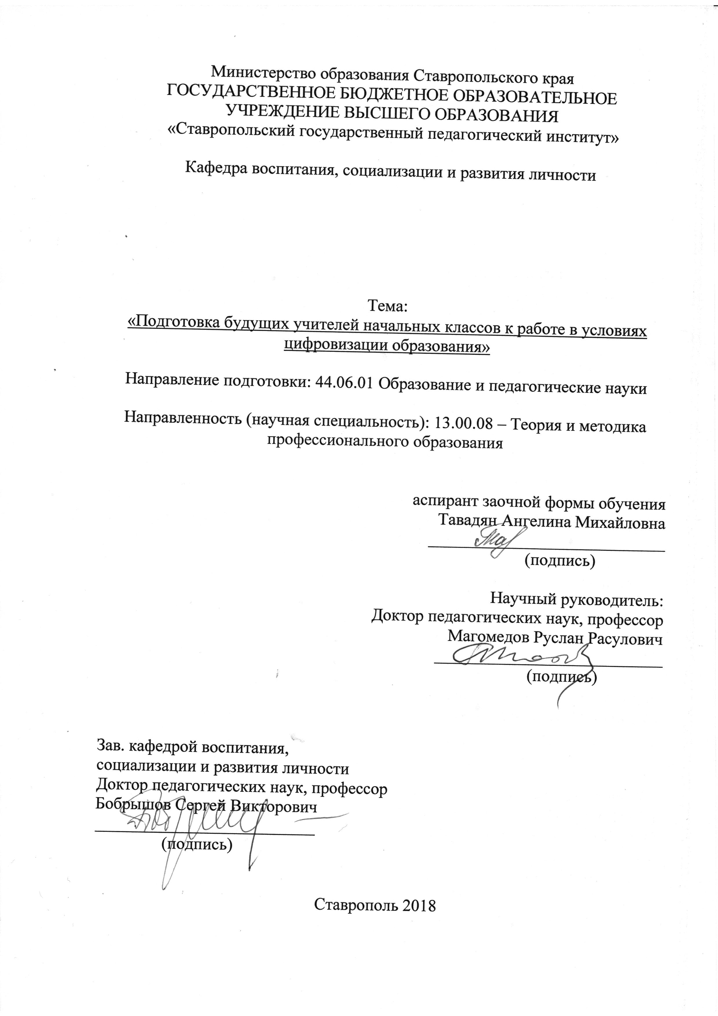
Актуальность исследования.
Модернизация отечественной системы образования предъявляет новые требования к уровню квалификации специалистов, их профессиональной компетентности.
Современное общество характеризуется постоянным внедрением средств и методов информационных технологий, отражающихся на развитии всех сфер профессиональной деятельности. Модернизация системы образования открывает новые горизонты и возможности, но в то же время предъявляет повышенные требования к профессиональной компетенции учителя. Полноценное решение задач информатизации образования требует совершенствования подготовки будущих учителей, обучения их методам работы с современными цифровыми образовательными ресурсами и повышение уровня их цифровой компетентности.
По мнению Л.А. Прониной, сегодня большинство научных исследований, в которых рассматривается развитие общества на современном этапе, посвящены внедрению информационно-технологических новшеств и их социально-экономическим последствиям. По ее мнению, цифровизация представляет собой социокультурный процесс, который оказывает значительное влияние на образование, культуру, социальную сферу и т.п.
В современных условиях, когда информация становится стратегическим ресурсом развития общества, а знания требуют постоянного обновления, становится очевидным, что современное образование – это непрерывный процесс. Для начальной школы это означает смену приоритетов в расстановке целей образования: одним из результатов обучения и воспитания должна стать готовность детей к овладению современными технологиями получения информации и способность использовать ее для дальнейшего самообразования. Для реализации этих целей возникает необходимость применения в практике учителя начальных классов разных стратегий обучения младших школьников, и, в первую очередь, использование информационных технологий в учебно-воспитательном процессе.
В профессиональном становлении молодого учителя в современной школе играют определяющую роль педагогические способности. Педагогические способности – это качества личности, интегрированно выраженные в склонности и мотивации к работе с детьми, любви к детям. Педагогические способности включают в себя следующие компоненты:
- организаторский: проявляется в умении учителя сплотить учеников, мотивировать их к познавательной деятельности, научить их самостоятельно распределять обязанности, планировать работу;
- дидактический: умение подобрать учебный материал, наиболее полно и всесторонне раскрывающий предмет изучения, подготовить всевозможные ресурсы, выразительно, убедительно и последовательно излагать учебный материал, стимулировать развитие познавательных способностей каждого ребенка;
- перцептивный: проявляется в умении объективно оценивать эмоциональное состояние ребенка, выявлять и учитывать психологические особенности личности ученика;
- коммуникативные способности: умение ясно и четко излагать мысли, убеждать, аргументировать, строить доказательства, анализировать, высказывать суждения, передавать рациональную и эмоциональную информацию, устанавливать межличностные связи, согласовывать свои действия с действиями коллег, выбирать оптимальный стиль общения в различных деловых ситуациях, организовывать и поддерживать диалог;
- исследовательские способности: умение организовать и провести исследование, научить навыкам исследовательской деятельности учеников;
- научно-познавательные способности: предусматривают глубокое владение педагогом научными знаниями в своей области;
- рефлексивные способности: умение сознательно контролировать результаты своей деятельности и уровень собственного развития, личностных достижений; сформированность таких качеств и свойств личности, как креативность, инициативность, нацеленность на сотрудничество, сотворчество, склонность к самоанализу. Именно рефлексия помогает учителю осознавать степень эффективности проведенных занятий с детьми, подталкивая к изменениям собственной профессиональной деятельности.
Основными целями и задачами формирования цифровой компетентности на наш взгляд являются:
• Повышение цифровой грамотности учителей и сокращение цифрового разрыва;
• Повышение осведомленности педагогов об образе жизни и об особенностях цифрового поколения;
• Расширение представлений о широких возможностях Интернета в сферах обучения, коммуникации и потребления;
• Расширение представлений учителей о влиянии интернет-рисков на здоровье и личностное развитие подростков;
• Предоставление для учителей программы образовательных технологий безопасного использования Интернета для младших школьников;
• Методическая поддержка педагогов в интеграции их в цифровой мир, приобретение в нем не только «вида на жительство», но и полноценного цифрового гражданства.
• Разработка критериев и показателей, позволяющих диагностировать уровень сформированности цифровой компетентности будущих учителей начальных классов.
В данном контексте целесообразно говорить о поиске эффективных путей, методов и средств решения указанной проблемы, а также об определении системы педагогических условий реализации указанного образовательного процесса.
Анализ научной литературы показал, что существует значительное количество исследований, посвященных вопросам профессиональной подготовки будущего учителя в условиях цифровизации образования (Л.B. Бочарова, Ю.С. Брановский, С.Д. Каракозов, В.В. Лаптев, М.П. Лапчик, A.B. Могилев, Е.А. Ракитина, И.В. Роберт, О.Г. Смолянинова, A.A. Темербекова, Л.А. Харитонова и др.).
Исследованиям по проектированию и использованию электронных образовательных ресурсов посвящены работы Н.В. Александровой, Н.П. Безруковой, Г.А. Бордовского, Е.А. Горневой, Д.Н. Грибкова, С.Г. Григорьева, В.В. Гриншкуна, В.В. Гура, В.В. Довгань, A.A. Карабанова, A.A. Муранова, Г.И. Поповой, H.H. Поярковой, С.А. Смирнова, Н.Е. Сурковой, A.A. Телегина, Е.В. Филимоновой, Е.В. Чернобай, О.В. Штеймарк, Д.А. Шуклина и др.
Особого внимания заслуживают исследования И.В. Абрамовой, С.А. Быкова, Г.Г. Брусницыной, A.A. Дедюхиной, С.А. Зайцевой, B.В. Кюршуновой, И.Б. Мыловой, М.А. Романовой, И.В. Ряхиновой, Л.Д. Ситниковой, Н.В. Федяиновой и др., посвященные проблемам подготовки будущих учителей начальных классов в области информатики и информационных технологий.
И.Б. Мьтлова подчеркивает, что в подготовке учителей начальных классов необходимо учитывать специфику будущей профессии; разработанная ею методическая система обучения информатике студентов строится на решении ими различного вида учебно-методических задач. Исследование A.B. Молоковой посвящено решению проблемы совершенствования подготовки учителя начальных классов к использованию дидактических возможностей средств информатизации.
Прежде чем приступить к рассмотрению сущности педагогических категорий, анализируемых в данном исследовании, обратимся к изучению сущности ряда понятий.
Сегодня «цифровизацию» (от англ. «didgital» - цифровой) уже можно вносить в словари в качестве омонима, из-за большого количества значений. Ели объяснять этот термин «по-простому», то цифровизация – это то, что требуется сделать, «чтобы процесс образования стал более гибким, приспособленным к реалиям современного дня и способствовал формированию конкурентоспособных профессионалов в нарождающемся «цифровом мире».
«Цифровизация» – это средство получения желаемого результата, а именно гибкости образовательного процесса, приносящего обучающимся отличный результат, а будущим работодателям – высококлассных мобильных специалистов.
«Цифровизация – это есть переход на цифровой способ связи, записи и передачи данных с помощью цифровых устройств».
«Процесс «цифровой трансформации» – это процесс перевода процесса в «гибкое» состояние из существующего».
Термин «цифровизация» сегодня имеет тенденцию использования для описания трансформации, которая идет дальше, чем просто замена аналогового или физического ресурса на цифровой. К примеру, книги не просто превращаются в электронные книги, а предоставляют целый спектор интерактивных и мультимедийных ресурсов. Соответственно, процессы могут стать уже онлайн-диалогами между различными сторонами образовательного процесса.
«Цифровизация — это изменение парадигмы того, как мы думаем, как мы действуем, как мы общаемся с внешней средой и друг с другом. И технология здесь — скорее инструмент, чем цель».
Категория «условия» интерпретируется учеными с различных сторон, в качестве:
- совокупности объективных возможностей содержания, форм, методов, направленных на решение определенных задач;
- совокупности взаимосвязанных и взаимообусловленных обстоятельств процесса деятельности;
- единства субъективного и объективного, внутреннего и внешнего, сущности и явления;
- комплекса правил, обеспечивающих нормальное протекание деятельности и т.д.
В свою очередь, педагогические условия, по мнению А.В. Багдуевой, являются «обстоятельствами процесса обучения и воспитания, являющиеся результатом целенаправленного отбора, конструирования и применения элементов содержания, методов, а также организационных форм обучения с целью достижения дидактических целей.
В соответствии с федеральными государственными образовательными стандартами один из основных метапредметных результатов освоения программ начального общего образования – формирование умений «…активное использование речевых средств и средств информационных и коммуникационных технологий для решения коммуникативных и познавательных задач; использование различных способов поиска (в справочных источниках и открытом учебном информационном пространстве сети Интернет), сбора, обработки, анализа, организации, передачи и интерпретации информации в соответствии с коммуникативными и познавательными задачами и технологиями учебного предмета; в том числе умение вводить текст с помощью клавиатуры, фиксировать (записывать) в цифровой форме измеряемые величины и анализировать изображения, звуки, готовить свое выступление и выступать с аудио-, видео- и графическим сопровождением; соблюдать нормы информационной избирательности, этики и этикета».
Актуальность диссертационного исследования определяется противоречиями между:
- потребностью общества в учителе, способном эффективно осуществлять профессиональную деятельность в условиях цифровизации образования и недостаточным уровнем готовности будущего учителя начальных классов к работе в условиях цифровизации образования, необходимой для успешной реализации образовательных, развивающих и воспитательных целей учебного процесса в начальной школе;
- необходимостью формирования готовности будущего учителя начальных классов к работе в условиях цифровизации образования и недостаточной разработанностью этого вопроса в теории и практике высшей школы;
- возросшими требованиями общества к высокой цифровой компетентности будущего учителя начальных классов и недостаточной совокупностью педагогических условий, необходимых для ее формирования;
- традиционным подходом к оценке качества подготовки будущего учителя в системе высшего образования и складывающимся рынком образовательных услуг;
- активно формирующейся информационно-образовательной средой начальной школы, наполнением аппаратно-программными средствами, базами данных, технологиями сбора, накопления, передачи информации, средствами доступа к глобальным информационным ресурсам и низким уровнем готовности педагогического сообщества к использованию этих средств в профессиональной деятельности.
Эти противоречия легли в основу поставленной проблемы исследования: каковы условия подготовки будущего учителя начальных классов к работе в условиях цифровизации образования?
Сущность проблемы определила тему исследования: «Подготовка будущих учителей начальных классов к работе в условиях цифровизации образования».
Цель исследования: разработать и теоретически обосновать педагогические условия, обеспечивающие качественную подготовку будущих учителей начальных классов к работе в условиях цифровизации образования.
Объект исследования: является процесс и результат подготовки будущих учителей начальных классов в вузе.
Предмет исследования: педагогические условия, способствующие подготовке будущих учителей начальных классов к работе в условиях цифровизации образования.
Гипотеза исследования: подготовка будущих учителей начальных классов к работе в условиях цифровизации образования будет более эффективна, если:
- определены основные аспекты и содержание цифровизации образовательного процесса начальной школы;
- выделены и соблюдены этапы подготовки будущих учителей начальных классов к работе в условиях цифровизации образования в вузе;
- выявлены и обоснованы педагогические условия формирования подготовки будущих учителей начальных классов к работе в условиях цифровизации образования;
Задачи исследования:
- изучить состояние рассматриваемой проблемы в теории и практике высшей школы, обосновать понятийный аппарат исследования;
- раскрыть сущность понятия «подготовка будущих учителей начальных классов к работе в условиях цифровизации образования»;
- выявить и обосновать комплекс педагогических условий, определяющих эффективность подготовки будущих учителей начальных классов к работе в условиях цифровизации образования;
- разработать модель подготовки будущих учителей начальных классов к работе в условиях цифровизации образования;
- экспериментальным путем обосновать технологию подготовки будущих учителей начальных классов к работе в условиях цифровизации образования.
Главный тренд в образовании связан с цифровой революцией, которая приведёт к кардинальному изменению рынка труда, появлению новых компетенций, улучшению кооперации, повышению ответственности граждан, их способности принимать самостоятельные решения и так далее. Это, в свою очередь, послужит причиной для последующей реорганизации образовательного процесса, во многом основанной на использовании технологий искусственного интеллекта. Например, совершенно очевидно, что в течение ближайших 5-10 лет будут разработаны такие системы автоматического перевода текстов и речи с любого языка, которые позволят свободно воспринимать чужую речь. Что это значит? А то, что электронные ресурсы, библиотеки ведущих вузов мира и лекции лучших преподавателей станут доступны для каждого учащегося, а не только для тех, кто владеет иностранным языком. Всё это приведёт к полному перестроению образовательного процесса, переосмыслению роли педагога, которому теперь придётся не объяснять тот или иной материал, а помогать найти источник этого материала и разобраться в нём. Иными словами, глобализация образования – явление неизбежное, и не надо его бояться, нужно готовиться к нему.
Точно такая же радикальная революция ожидает и методику преподавания, систему проверки качества знаний. Сейчас педагог задаёт из года в год одни и те же задания, ответы на которые ученик вполне может получить и из Интернета, в готовом виде. Глупо бороться с влиянием гаджетов, запрещать учащимся использовать возможности Глобальной паутины для решения тех или иных задач. Выход совсем в другом – надо разрабатывать индивидуальные образовательные траектории и придумывать для каждого ученика свой собственный, уникальный набор заданий, ответ на которые потребует творческого подхода, умения сравнивать, взвешивать, анализировать, отсеивать ненужное, коммуницировать и так далее. Но нельзя снова взвалить всё это на плечи педагога, помочь ему справиться с подобной задачей может всё тот же искусственный интеллект.

